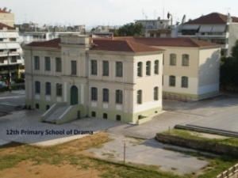
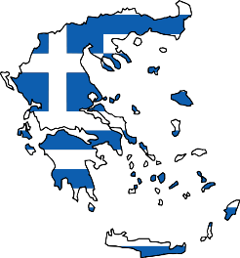
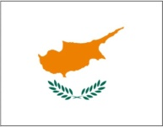

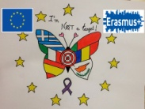
Project name: “I am not a target”
Project number: 2018-1-RΟ01- KA229-049059_6

LIST OF PARTICIPANTS
Online Learning, Teaching, Training Activity for teachers
15.03.2021-19.03.2021
Drama - Greece

No | Particpant’s name and surname | Participant’s Organisation (name and address)
1 | BERNASCONI LORENZA | I.C.SILVIO PELLICO VEDANO OLONA( VA)
2 | GERARDI MANUELA | I.C.SILVIO PELLICO VEDANO OLONA( VA)
3 | SCHIANNI LUANA | I.C.SILVIO PELLICO VEDANO OLONA( VA)
4 | SALIGARI MARIALUISA | I.C.SILVIO PELLICO VEDANO OLONA( VA)
5 | RIZZO SALVATORE | I.C.SILVIO PELLICO VEDANO OLONA( VA)
6 | BUTTICE’ STEFANO | I.C.SILVIO PELLICO VEDANO OLONA( VA)
7 | CHIARELLI LUCIA | I.C.SILVIO PELLICO VEDANO OLONA( VA)
8 | BELLONI ENRICA | I.C.SILVIO PELLICO VEDANO OLONA( VA)
9 | D’ADDETTA ANTONIO | I.C.SILVIO PELLICO VEDANO OLONA( VA)
10 | TENTI MARTA | I.C.SILVIO PELLICO VEDANO OLONA( VA)
11 | CALI’ VALERIA | I.C.SILVIO PELLICO VEDANO OLONA( VA)
12 | MANUELA ANTONELLI | I.C.SILVIO PELLICO VEDANO OLONA( VA)
13 | ANGELA PANELLA | I.C.SILVIO PELLICO VEDANO OLONA( VA)
14 | M.FEDERICA BURAN | I.C.SILVIO PELLICO VEDANO OLONA( VA)
15 | ELISABETTA BOSSI | I.C.SILVIO PELLICO VEDANO OLONA( VA)

